Промежуточная аттестация по математике

в 6 классе

**Пояснительная записка**

Экзаменационная работа по структуре и содержанию приближена к новой форме итоговой аттестации в 9 классе.

Работа состоит из 2 частей:

I часть – содержит 18 заданий;

II часть – содержит 3 задания;

При выполнении первой части нужно указать только ответы.

При этом:

* если к заданию приводятся варианты ответов (четыре ответа), то надо выбрать ответ, соответствующий верному;
* если ответы не приводятся, то полученный ответ надо записать в отведенном для этого месте.

Экзаменационные материалы содержат:

* 30 билетов (2 варианта),
* ответы,
* бланки для учащихся,
* нормы оценивания

Ответы на задание теста I части оцениваются одним баллом. Ответы на задания II части оцениваются двумя баллами. За правильно выполненную I часть можно получить 18 баллов, за правильно выполненную II часть можно получить 6 баллов.

**Максимальный балл за всю работу– 24**

**Шкала перевода в пятибалльную систему**

|  |  |  |  |
| --- | --- | --- | --- |
| **«2»** | **«3»** | **«4»** | **«5»** |
| **0 - 5 баллов** | **6 - 13 баллов** | **14 - 17 баллов** | **18 - 24 балла** |

**Б И Л Е Т № 1**

**Часть 1**

1. Какое неравенство неверное?

1**)** 5 > –3 2) –1,7 > –1,5 3) – < 0 4) –9 < –6

2.



3. Координаты точек A(8; 2), B(–4; –1). В какой точке отрезок AB пересекает ось ординат?

1) (0; 0); 2) (1; 0); 3) (0; 1); 4) (0; –1)

4. Решите уравнение 8 *х* + 5 (6 – 7*х*) = – 7*х* + 10

5.

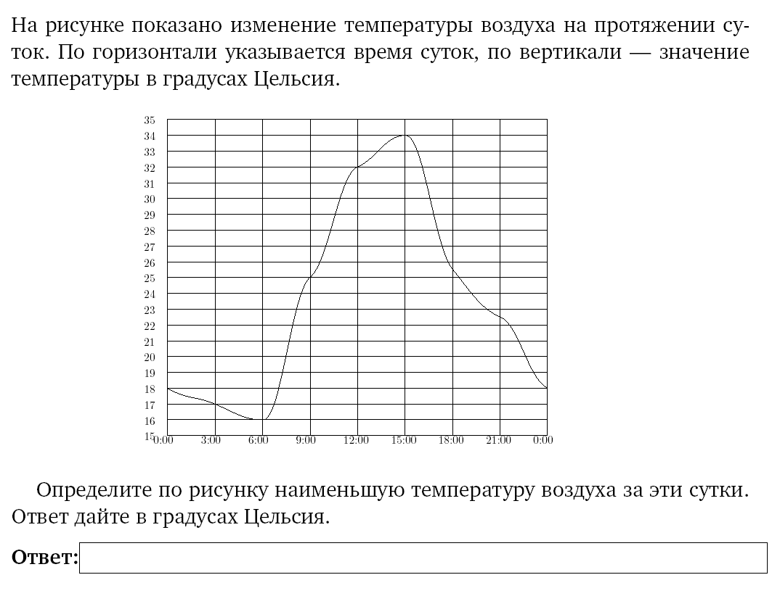

6. Найдите значение выражения: – 

1) 12,2; 2) – 37; 3) –12,2; 4) 37

7.

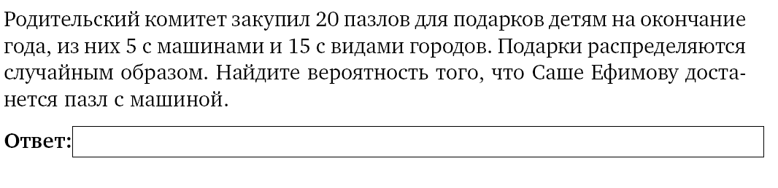

8.

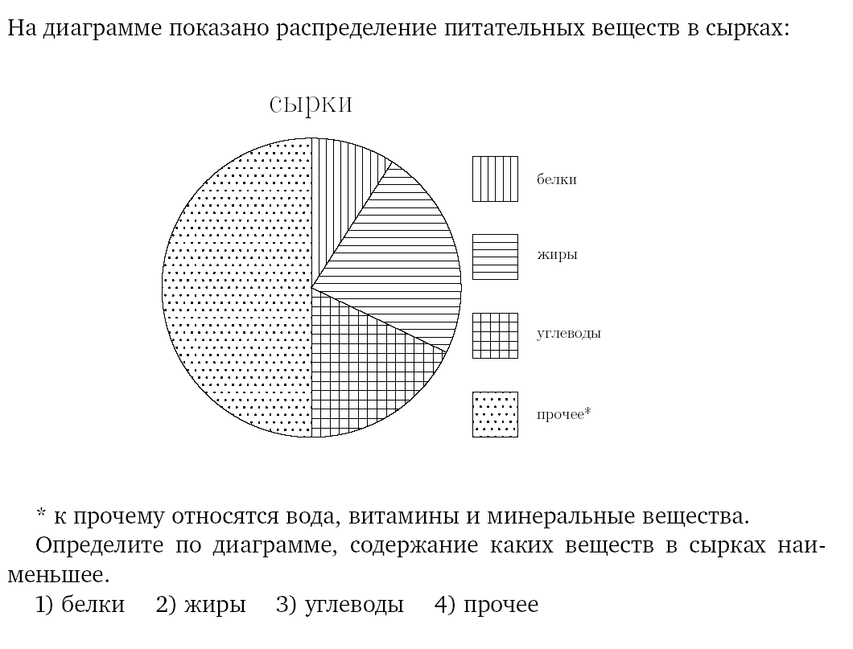

9.

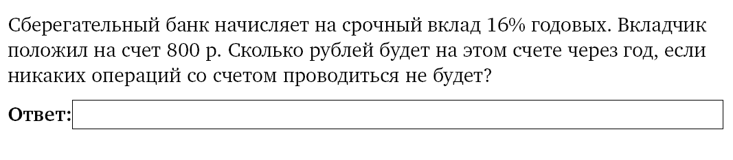

10. Сколько понадобится времени 9 бульдозерам, чтобы расчистить площадку, которую 7 бульдозеров расчищают за 6,3 ч?

11. Какую цифру следует поставить вместо * в число 9*425*, чтобы полученное число делилось на 12?

1) 2; 2) 6; 3) 8; 4) 5

1. Упростите выражение: 7· (2*а* – 4,2) – (4 + *а*)
2. Найдите число, 12% которого равны 240.
3. Радиус круга равен 8 см. Найдите площадь круга. Ответ округлите до единиц.

1) 2100 см2 2) 20,1 см2 3) 201 см2 4) 200 см²

1. Указать верную пропорцию:

**1)** 2 : 3 = 5 : 10 **2)** 2 : 3 = 10 : 15 **3)** 5 : 10 = 8 : 4 **4)** 12 : 18 = 3 : 2

1. Найдите сумму всех целых чисел кратных 7, лежащих в промежутке (-14; 22)
2. Сократите дробь 

1. Найдите значение выражения:  : .

**Часть 2**

1. Вычислите: (1,8 · 0,4 – ) : ( - 0,8).
2. Решите задачу, составив уравнение.

Расстояние между городами автомобиль преодолевает за 3 ч. Если бы его скорость была на 15 км/ч больше, то на этот путь ему потребовалось бы 2,4 ч. Определите скорость автомобиля и расстояние между городами.

1. С введением нового фасона расход ткани на платье увеличился с 3,2 *м* до 3,6 *м*. На сколько процентов увеличился расход ткани на платье?

**Б И Л Е Т № 2**

**Часть 1**

1. Какое неравенство неверное?

**1)** 5,2 > –3,1 **2)** –5 < –1 **3)** 0 > – **4)** –4,5 < –4,6

2.

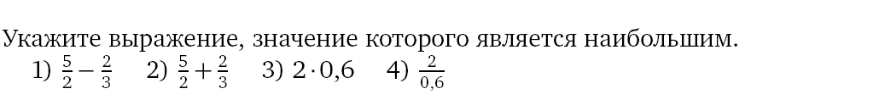

1. Координаты точек A(–1; 4), B(3; –4). В какой точке отрезок AB пересекает ось абсцисс?

1) (0; 0); 2) (1; 0); 3) (0; 1,5); 4) (0; -1)

1. Решите уравнение 6 (– 2 – *х*) + 8 *х* = 9

5.

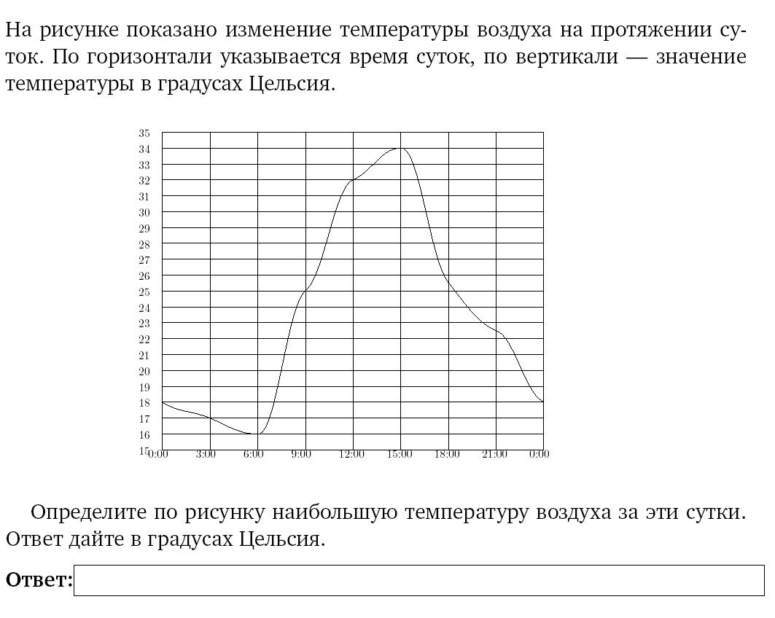

1. Найдите значение выражения: –

1) -2,5 2) 2,5 3) –2,50 4) 0

7.

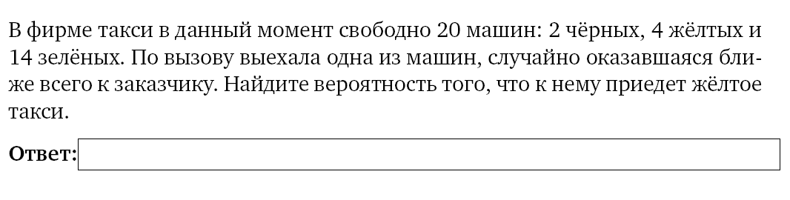

8.

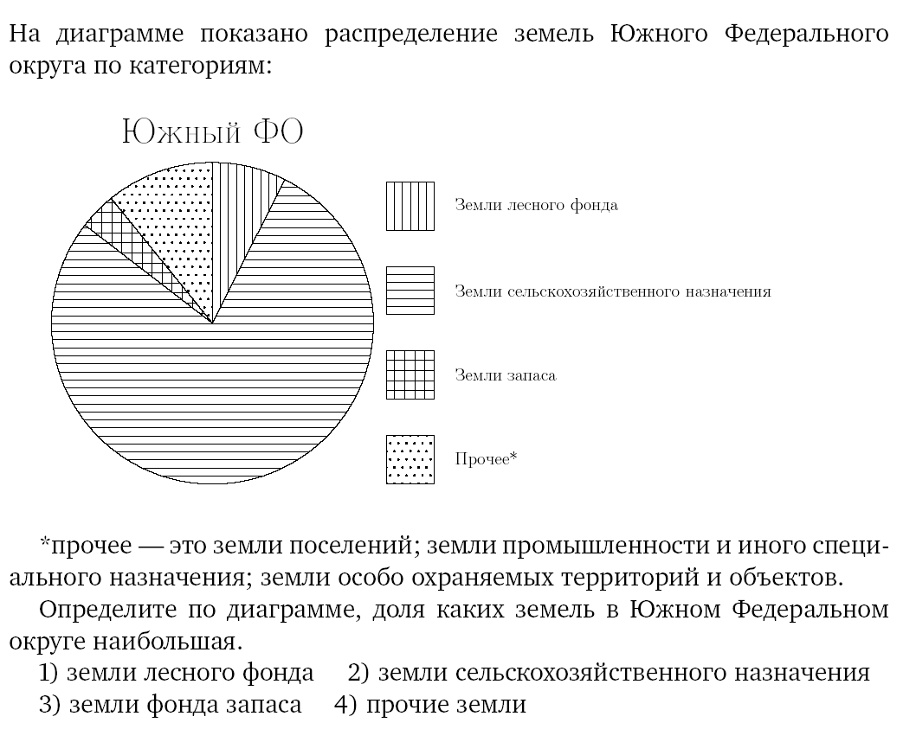

9.

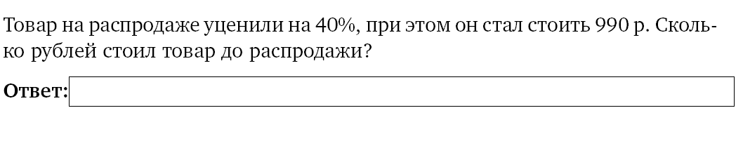

10. 4 каменщика могут выполнить кладку за 15 дней. За сколько дней выполнят эту же кладку 3 каменщика?

11. Какую цифру следует поставить вместо * в число 555*1*, чтобы полученное число делилось на 6?

1) 2; 2) 3; 3) 4; 4) 6

12. Упростите выражение: 6 · (*х* + 8,5) – 4 · (6,4 + *х*)

13. Найдите число, 37% которого равны 518.

14. Радиус круга равен 11 см. Найдите площадь круга. Ответ округлите до единиц.

1) 38,99 см2 2) 380 см2 3) 389 см2 4) 379 см2

15. Указать верную пропорцию:

1)3 : 5 = 10 : 122) 3 : 8 = 5 : 63) 3 : 8 = 6 : 164) 5 : 3 = 10 : 8

16. Найдите сумму всех целых чисел кратных 8, лежащих в промежутке (-16; 25)

17. Сократите дробь 

18. Найдите значение выражения:  : .

.

**Часть 2**

1. Вычислите: (2,6 · 0,3 – ) : ( - 1,9).
2. Решите задачу, составив уравнение.

На одном складе было в 2,5 раза меньше овощей, чем на втором. После того как на первый склад завезли 180 т овощей, а на второй – 60 т, овощей на обоих складах стало поровну. Сколько тонн овощей было на каждом складе первоначально?

1. После того, как заасфальтировали дорогу, время на поездку по ней

сократилось с 2,4 *ч* до 1,5 *ч*. На сколько процентов сократилось время поездки?

**ОТВЕТЫ**

**ВАРИАНТ 1**

**Часть 1**

|  |  |  |  |  |  |  |  |  |  |
| --- | --- | --- | --- | --- | --- | --- | --- | --- | --- |
|  | **1** | **2** | **3** | **4** | **5** | **6** | **7** | **8** | **9** |
| 1 |  |  |  |  |  |  |  |  |  |
| 2 |  |  |  |  |  |
| 3 |  |  |  |  |  |
| 4 |  |  |  |  |  |
|  | **10** | **11** | **12** | **13** | **14** | **15** | **16** | **17** | **18** |
| 1 |  |  |  |  |  |  |  |  |  |
| 2 |  |  |  |
| 3 |  |  |  |
| 4 |  |  |  |

**Часть 2**

|  |  |  |
| --- | --- | --- |
| **19** | **20** | **21** |
|  |  |  |

**ВАРИАНТ 2**

**Часть 1**

|  |  |  |  |  |  |  |  |  |  |
| --- | --- | --- | --- | --- | --- | --- | --- | --- | --- |
|  | **1** | **2** | **3** | **4** | **5** | **6** | **7** | **8** | **9** |
| 1 |  |  |  |  |  |  |  |  |  |
| 2 |  |  |  |  |  |
| 3 |  |  |  |  |  |
| 4 |  |  |  |  |  |
|  | **10** | **11** | **12** | **13** | **14** | **15** | **16** | **17** | **18** |
| 1 |  |  |  |  |  |  |  |  |  |
| 2 |  |  |  |
| 3 |  |  |  |
| 4 |  |  |  |

**Часть 2**

|  |  |  |
| --- | --- | --- |
| **19** | **20** | **21** |
|  |  |  |

Ответы на задание теста I части оцениваются одним баллом. Ответы на задания II части оцениваются двумя баллами. За правильно выполненную I часть можно получить 18 баллов, за правильно выполненную II часть можно получить 6 баллов.

**Максимальный балл за всю работу– 24**

**Шкала перевода в пятибалльную систему**

|  |  |  |  |
| --- | --- | --- | --- |
| **«2»** | **«3»** | **«4»** | **«5»** |
| **0 - 7 баллов** | **8 - 14 баллов** | **15 - 18 баллов** | **19 - 24 балла** |

**БЛАНК ОТВЕТОВ**

|  |  |  |  |  |  |  |  |  |  |  |  |  |  |  |  |  |  |  |  |  |  |  |  |  |  |  |  |  |  |  |  |  |  |  |  |  |  |  |  |  |  |  |  |  |  |  |  |  |  |  |  |  |  |  |  |  |  |
| --- | --- | --- | --- | --- | --- | --- | --- | --- | --- | --- | --- | --- | --- | --- | --- | --- | --- | --- | --- | --- | --- | --- | --- | --- | --- | --- | --- | --- | --- | --- | --- | --- | --- | --- | --- | --- | --- | --- | --- | --- | --- | --- | --- | --- | --- | --- | --- | --- | --- | --- | --- | --- | --- | --- | --- | --- | --- |
| **КОД КОД НОМЕР**  **ПРЕДМЕТА ШКОЛЫ КЛАСС БИЛЕТА**     |  |  |  |  |  |  |  |  |  |  |  |  |  |  |  |  | | --- | --- | --- | --- | --- | --- | --- | --- | --- | --- | --- | --- | --- | --- | --- | --- | |  |  |  |  |  |  |  |  |  |  |  |  |  |  |  |  |      |  |  |  |  |  |  |  |  |  |  |  |  |  |  |  | | --- | --- | --- | --- | --- | --- | --- | --- | --- | --- | --- | --- | --- | --- | --- | | **ФАМИЛИЯ** |  |  |  |  |  |  |  |  |  |  |  |  |  |  |  |  |  |  |  |  |  |  |  |  |  |  |  |  |  |  | | --- | --- | --- | --- | --- | --- | --- | --- | --- | --- | --- | --- | --- | --- | --- | | **ИМЯ** |  |  |  |  |  |  |  |  |  |  |  |  |  |  | | | **ДАТА**  **ЗАПОЛНЕНИЯ**   |  |  |  |  |  |  |  |  | | --- | --- | --- | --- | --- | --- | --- | --- | |  |  | **.** |  |  | **.** |  |  |  |  | | --- | |  |   **ПОДПИСЬ УЧАСТНИКА**  **ЭКЗАМЕНА** |
| |  |  |  |  |  |  |  |  |  |  |  |  |  | | --- | --- | --- | --- | --- | --- | --- | --- | --- | --- | --- | --- | --- | | **1** |  | 1 |  |  | 2 |  |  | 3 |  |  | 4 |  | | |  | | --- | | **10** | | |
| |  |  |  |  |  |  |  |  |  |  |  |  |  | | --- | --- | --- | --- | --- | --- | --- | --- | --- | --- | --- | --- | --- | | **2** |  | 1 |  |  | 2 |  |  | 3 |  |  | 4 |  | | |  |  |  |  |  |  |  |  |  |  |  |  |  | | --- | --- | --- | --- | --- | --- | --- | --- | --- | --- | --- | --- | --- | | **11** |  | 1 |  |  | 2 |  |  | 3 |  |  | 4 |  | | |
| |  |  |  |  |  |  |  |  |  |  |  |  |  | | --- | --- | --- | --- | --- | --- | --- | --- | --- | --- | --- | --- | --- | | **3** |  | 1 |  |  | 2 |  |  | 3 |  |  | 4 |  | | |  | | --- | | **12** | | |
| |  | | --- | | **4** | | |  | | --- | | **13** | | |
| |  | | --- | | **5** | | |  |  |  |  |  |  |  |  |  |  |  |  |  | | --- | --- | --- | --- | --- | --- | --- | --- | --- | --- | --- | --- | --- | | **14** |  | 1 |  |  | 2 |  |  | 3 |  |  | 4 |  | | |
| |  |  |  |  |  |  |  |  |  |  |  |  |  | | --- | --- | --- | --- | --- | --- | --- | --- | --- | --- | --- | --- | --- | | **6** |  | 1 |  |  | 2 |  |  | 3 |  |  | 4 |  | | |  |  |  |  |  |  |  |  |  |  |  |  |  | | --- | --- | --- | --- | --- | --- | --- | --- | --- | --- | --- | --- | --- | | **15** |  | 1 |  |  | 2 |  |  | 3 |  |  | 4 |  | | |
| |  | | --- | | **7** | | |  | | --- | | **16** | | |
| |  |  |  |  |  |  |  |  |  |  |  |  |  | | --- | --- | --- | --- | --- | --- | --- | --- | --- | --- | --- | --- | --- | | **8** |  | 1 |  |  | 2 |  |  | 3 |  |  | 4 |  | | |  | | --- | | **17** | | |
| |  | | --- | | **9** | | |  | | --- | | **18** | | |
| **ЗАМЕНА ОШИБОЧНЫХ ОТВЕТОВ**  **№ ЗАДАНИЯ 1 2 3 4 № ЗАДАНИЯ 1 2 3 4 № ЗАДАНИЯ 1 2 3 4**     |  |  |  |  |  |  |  |  |  |  |  |  |  |  |  |  |  |  |  |  |  |  |  |  |  |  |  |  | | --- | --- | --- | --- | --- | --- | --- | --- | --- | --- | --- | --- | --- | --- | --- | --- | --- | --- | --- | --- | --- | --- | --- | --- | --- | --- | --- | --- | |  |  |  |  |  |  |  |  |  |  |  |  |  |  |  |  |  |  |  |  |  |  |  |  |  |  |  |  | |  |  |  |  |  |  |  |  |  |  |  |  |  |  |  |  |  |  |  |  |  |  |  |  |  |  |  |  | |  |  |  |  |  |  |  |  |  |  |  |  |  |  |  |  |  |  |  |  |  |  |  |  |  |  |  |  | | | |

|  |  |  |  |  |  |  |  |  |  |  |  |  |  |  |  |  |  |  |  |  |  |  |  |  |  |  |  |  |  |  |  |  |  |  |
| --- | --- | --- | --- | --- | --- | --- | --- | --- | --- | --- | --- | --- | --- | --- | --- | --- | --- | --- | --- | --- | --- | --- | --- | --- | --- | --- | --- | --- | --- | --- | --- | --- | --- | --- |
|  |  |  |  |  |  |  |  |  |  |  |  |  |  |  |  |  |  |  |  |  |  |  |  |  |  |  |  |  |  |  |  |  |  |  |
|  |  |  |  |  |  |  |  |  |  |  |  |  |  |  |  |  |  |  |  |  |  |  |  |  |  |  |  |  |  |  |  |  |  |  |
|  |  |  |  |  |  |  |  |  |  |  |  |  |  |  |  |  |  |  |  |  |  |  |  |  |  |  |  |  |  |  |  |  |  |  |
|  |  |  |  |  |  |  |  |  |  |  |  |  |  |  |  |  |  |  |  |  |  |  |  |  |  |  |  |  |  |  |  |  |  |  |
|  |  |  |  |  |  |  |  |  |  |  |  |  |  |  |  |  |  |  |  |  |  |  |  |  |  |  |  |  |  |  |  |  |  |  |
|  |  |  |  |  |  |  |  |  |  |  |  |  |  |  |  |  |  |  |  |  |  |  |  |  |  |  |  |  |  |  |  |  |  |  |
|  |  |  |  |  |  |  |  |  |  |  |  |  |  |  |  |  |  |  |  |  |  |  |  |  |  |  |  |  |  |  |  |  |  |  |
|  |  |  |  |  |  |  |  |  |  |  |  |  |  |  |  |  |  |  |  |  |  |  |  |  |  |  |  |  |  |  |  |  |  |  |
|  |  |  |  |  |  |  |  |  |  |  |  |  |  |  |  |  |  |  |  |  |  |  |  |  |  |  |  |  |  |  |  |  |  |  |
|  |  |  |  |  |  |  |  |  |  |  |  |  |  |  |  |  |  |  |  |  |  |  |  |  |  |  |  |  |  |  |  |  |  |  |
|  |  |  |  |  |  |  |  |  |  |  |  |  |  |  |  |  |  |  |  |  |  |  |  |  |  |  |  |  |  |  |  |  |  |  |
|  |  |  |  |  |  |  |  |  |  |  |  |  |  |  |  |  |  |  |  |  |  |  |  |  |  |  |  |  |  |  |  |  |  |  |
|  |  |  |  |  |  |  |  |  |  |  |  |  |  |  |  |  |  |  |  |  |  |  |  |  |  |  |  |  |  |  |  |  |  |  |
|  |  |  |  |  |  |  |  |  |  |  |  |  |  |  |  |  |  |  |  |  |  |  |  |  |  |  |  |  |  |  |  |  |  |  |
|  |  |  |  |  |  |  |  |  |  |  |  |  |  |  |  |  |  |  |  |  |  |  |  |  |  |  |  |  |  |  |  |  |  |  |
|  |  |  |  |  |  |  |  |  |  |  |  |  |  |  |  |  |  |  |  |  |  |  |  |  |  |  |  |  |  |  |  |  |  |  |
|  |  |  |  |  |  |  |  |  |  |  |  |  |  |  |  |  |  |  |  |  |  |  |  |  |  |  |  |  |  |  |  |  |  |  |
|  |  |  |  |  |  |  |  |  |  |  |  |  |  |  |  |  |  |  |  |  |  |  |  |  |  |  |  |  |  |  |  |  |  |  |
|  |  |  |  |  |  |  |  |  |  |  |  |  |  |  |  |  |  |  |  |  |  |  |  |  |  |  |  |  |  |  |  |  |  |  |
|  |  |  |  |  |  |  |  |  |  |  |  |  |  |  |  |  |  |  |  |  |  |  |  |  |  |  |  |  |  |  |  |  |  |  |
|  |  |  |  |  |  |  |  |  |  |  |  |  |  |  |  |  |  |  |  |  |  |  |  |  |  |  |  |  |  |  |  |  |  |  |
|  |  |  |  |  |  |  |  |  |  |  |  |  |  |  |  |  |  |  |  |  |  |  |  |  |  |  |  |  |  |  |  |  |  |  |
|  |  |  |  |  |  |  |  |  |  |  |  |  |  |  |  |  |  |  |  |  |  |  |  |  |  |  |  |  |  |  |  |  |  |  |
|  |  |  |  |  |  |  |  |  |  |  |  |  |  |  |  |  |  |  |  |  |  |  |  |  |  |  |  |  |  |  |  |  |  |  |
|  |  |  |  |  |  |  |  |  |  |  |  |  |  |  |  |  |  |  |  |  |  |  |  |  |  |  |  |  |  |  |  |  |  |  |
|  |  |  |  |  |  |  |  |  |  |  |  |  |  |  |  |  |  |  |  |  |  |  |  |  |  |  |  |  |  |  |  |  |  |  |
|  |  |  |  |  |  |  |  |  |  |  |  |  |  |  |  |  |  |  |  |  |  |  |  |  |  |  |  |  |  |  |  |  |  |  |
|  |  |  |  |  |  |  |  |  |  |  |  |  |  |  |  |  |  |  |  |  |  |  |  |  |  |  |  |  |  |  |  |  |  |  |
|  |  |  |  |  |  |  |  |  |  |  |  |  |  |  |  |  |  |  |  |  |  |  |  |  |  |  |  |  |  |  |  |  |  |  |
|  |  |  |  |  |  |  |  |  |  |  |  |  |  |  |  |  |  |  |  |  |  |  |  |  |  |  |  |  |  |  |  |  |  |  |
|  |  |  |  |  |  |  |  |  |  |  |  |  |  |  |  |  |  |  |  |  |  |  |  |  |  |  |  |  |  |  |  |  |  |  |
|  |  |  |  |  |  |  |  |  |  |  |  |  |  |  |  |  |  |  |  |  |  |  |  |  |  |  |  |  |  |  |  |  |  |  |
|  |  |  |  |  |  |  |  |  |  |  |  |  |  |  |  |  |  |  |  |  |  |  |  |  |  |  |  |  |  |  |  |  |  |  |
|  |  |  |  |  |  |  |  |  |  |  |  |  |  |  |  |  |  |  |  |  |  |  |  |  |  |  |  |  |  |  |  |  |  |  |
|  |  |  |  |  |  |  |  |  |  |  |  |  |  |  |  |  |  |  |  |  |  |  |  |  |  |  |  |  |  |  |  |  |  |  |
|  |  |  |  |  |  |  |  |  |  |  |  |  |  |  |  |  |  |  |  |  |  |  |  |  |  |  |  |  |  |  |  |  |  |  |
|  |  |  |  |  |  |  |  |  |  |  |  |  |  |  |  |  |  |  |  |  |  |  |  |  |  |  |  |  |  |  |  |  |  |  |
|  |  |  |  |  |  |  |  |  |  |  |  |  |  |  |  |  |  |  |  |  |  |  |  |  |  |  |  |  |  |  |  |  |  |  |
|  |  |  |  |  |  |  |  |  |  |  |  |  |  |  |  |  |  |  |  |  |  |  |  |  |  |  |  |  |  |  |  |  |  |  |
|  |  |  |  |  |  |  |  |  |  |  |  |  |  |  |  |  |  |  |  |  |  |  |  |  |  |  |  |  |  |  |  |  |  |  |
|  |  |  |  |  |  |  |  |  |  |  |  |  |  |  |  |  |  |  |  |  |  |  |  |  |  |  |  |  |  |  |  |  |  |  |
|  |  |  |  |  |  |  |  |  |  |  |  |  |  |  |  |  |  |  |  |  |  |  |  |  |  |  |  |  |  |  |  |  |  |  |
|  |  |  |  |  |  |  |  |  |  |  |  |  |  |  |  |  |  |  |  |  |  |  |  |  |  |  |  |  |  |  |  |  |  |  |
|  |  |  |  |  |  |  |  |  |  |  |  |  |  |  |  |  |  |  |  |  |  |  |  |  |  |  |  |  |  |  |  |  |  |  |
|  |  |  |  |  |  |  |  |  |  |  |  |  |  |  |  |  |  |  |  |  |  |  |  |  |  |  |  |  |  |  |  |  |  |  |
|  |  |  |  |  |  |  |  |  |  |  |  |  |  |  |  |  |  |  |  |  |  |  |  |  |  |  |  |  |  |  |  |  |  |  |
|  |  |  |  |  |  |  |  |  |  |  |  |  |  |  |  |  |  |  |  |  |  |  |  |  |  |  |  |  |  |  |  |  |  |  |
|  |  |  |  |  |  |  |  |  |  |  |  |  |  |  |  |  |  |  |  |  |  |  |  |  |  |  |  |  |  |  |  |  |  |  |
|  |  |  |  |  |  |  |  |  |  |  |  |  |  |  |  |  |  |  |  |  |  |  |  |  |  |  |  |  |  |  |  |  |  |  |
|  |  |  |  |  |  |  |  |  |  |  |  |  |  |  |  |  |  |  |  |  |  |  |  |  |  |  |  |  |  |  |  |  |  |  |
|  |  |  |  |  |  |  |  |  |  |  |  |  |  |  |  |  |  |  |  |  |  |  |  |  |  |  |  |  |  |  |  |  |  |  |
|  |  |  |  |  |  |  |  |  |  |  |  |  |  |  |  |  |  |  |  |  |  |  |  |  |  |  |  |  |  |  |  |  |  |  |